***Уважаемые родители!***

***В январе в группе «Любознатики» с детьми велась работа по темам:***

***Зима. Зимние забавы, зимние виды спорта***

Продолжали знакомить детей с зимними забавами, зимними видами спорта. Формировали потребность в двигательной активности, интерес к спорту и физическим упражнениям. Расширяли представления о правилах на прогулке и во время зимних игр.Учили детей проявлять инициативу и творчество в подвижных играх, играх забавах и физических упражнениях.Продолжали развивать эмоциональную отзывчивость в процессе общения с зимней природой.

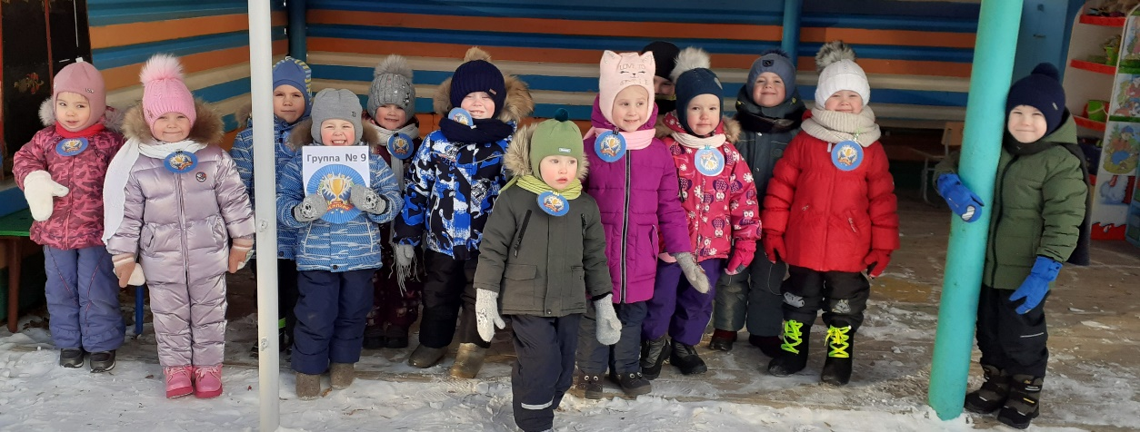

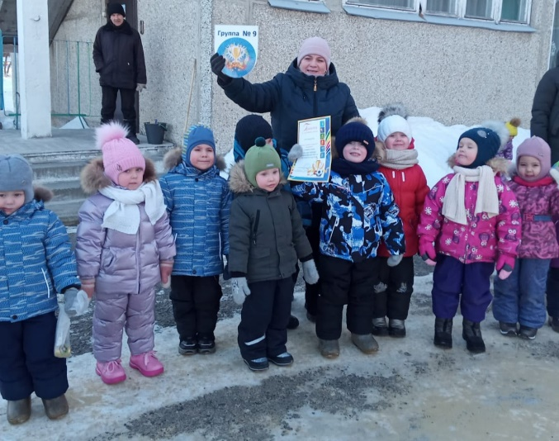 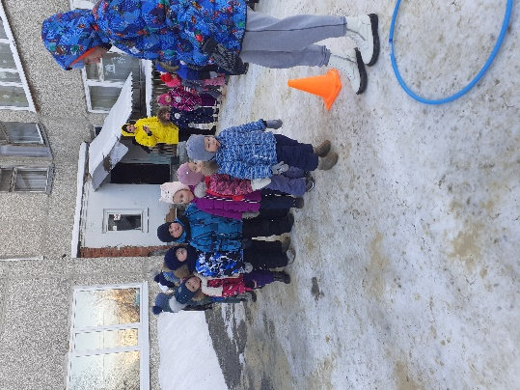

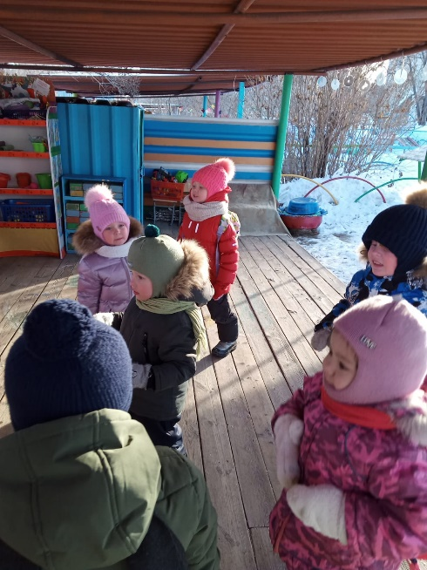 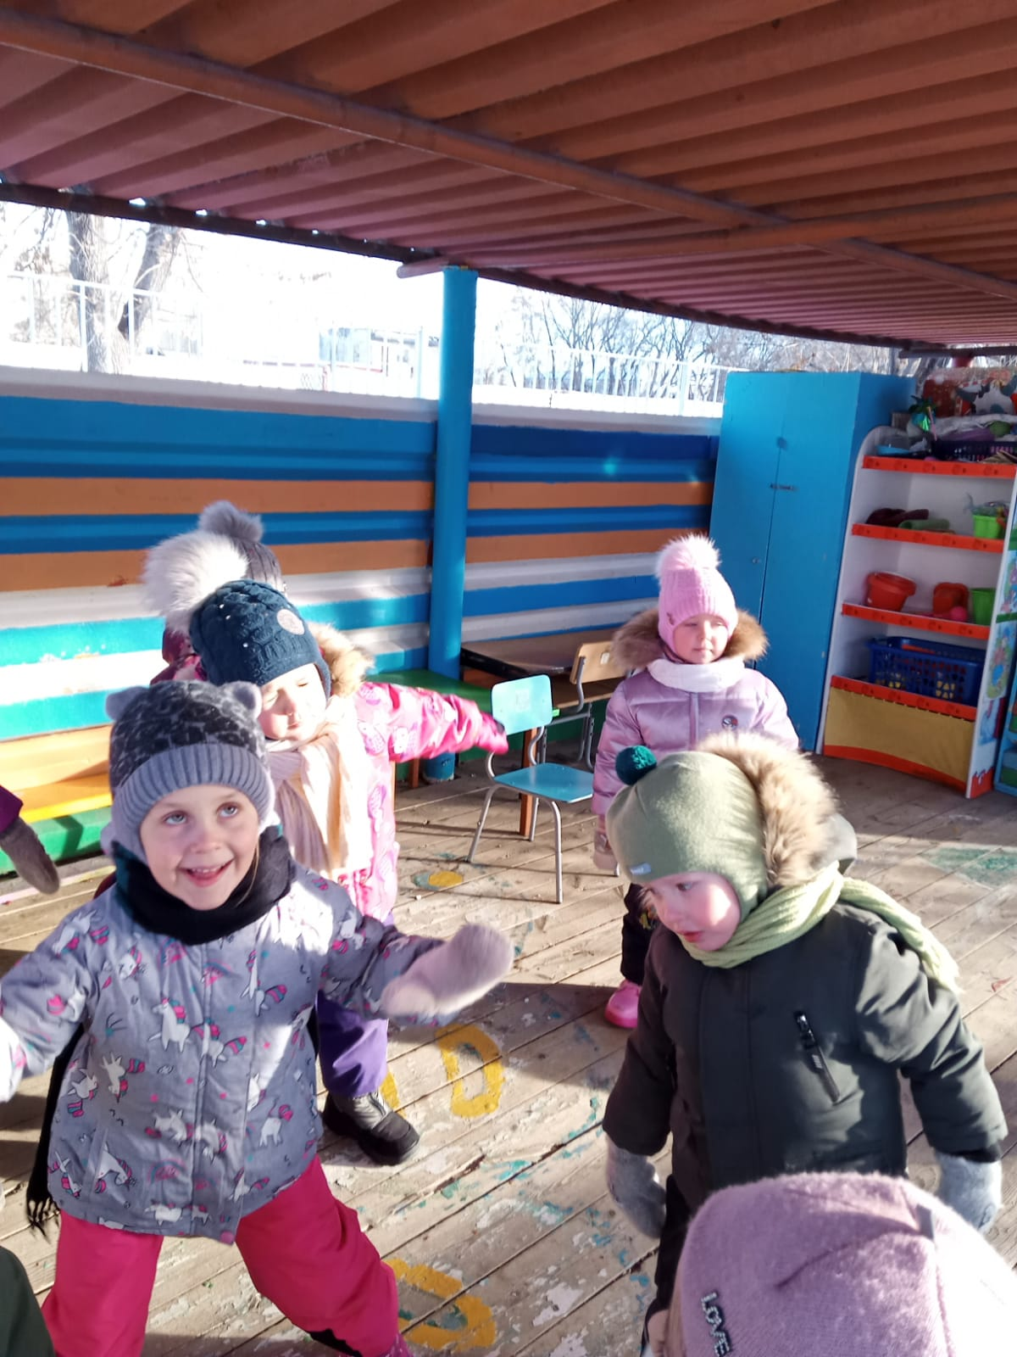

***Дикие животные зимой***

Продолжали закреплять знания о жизни диких животных и птиц зимой.Развивали познавательную активность.Через беседы и составления рассказов о жизни животных, формировали интетерес,удивление и любопытство.

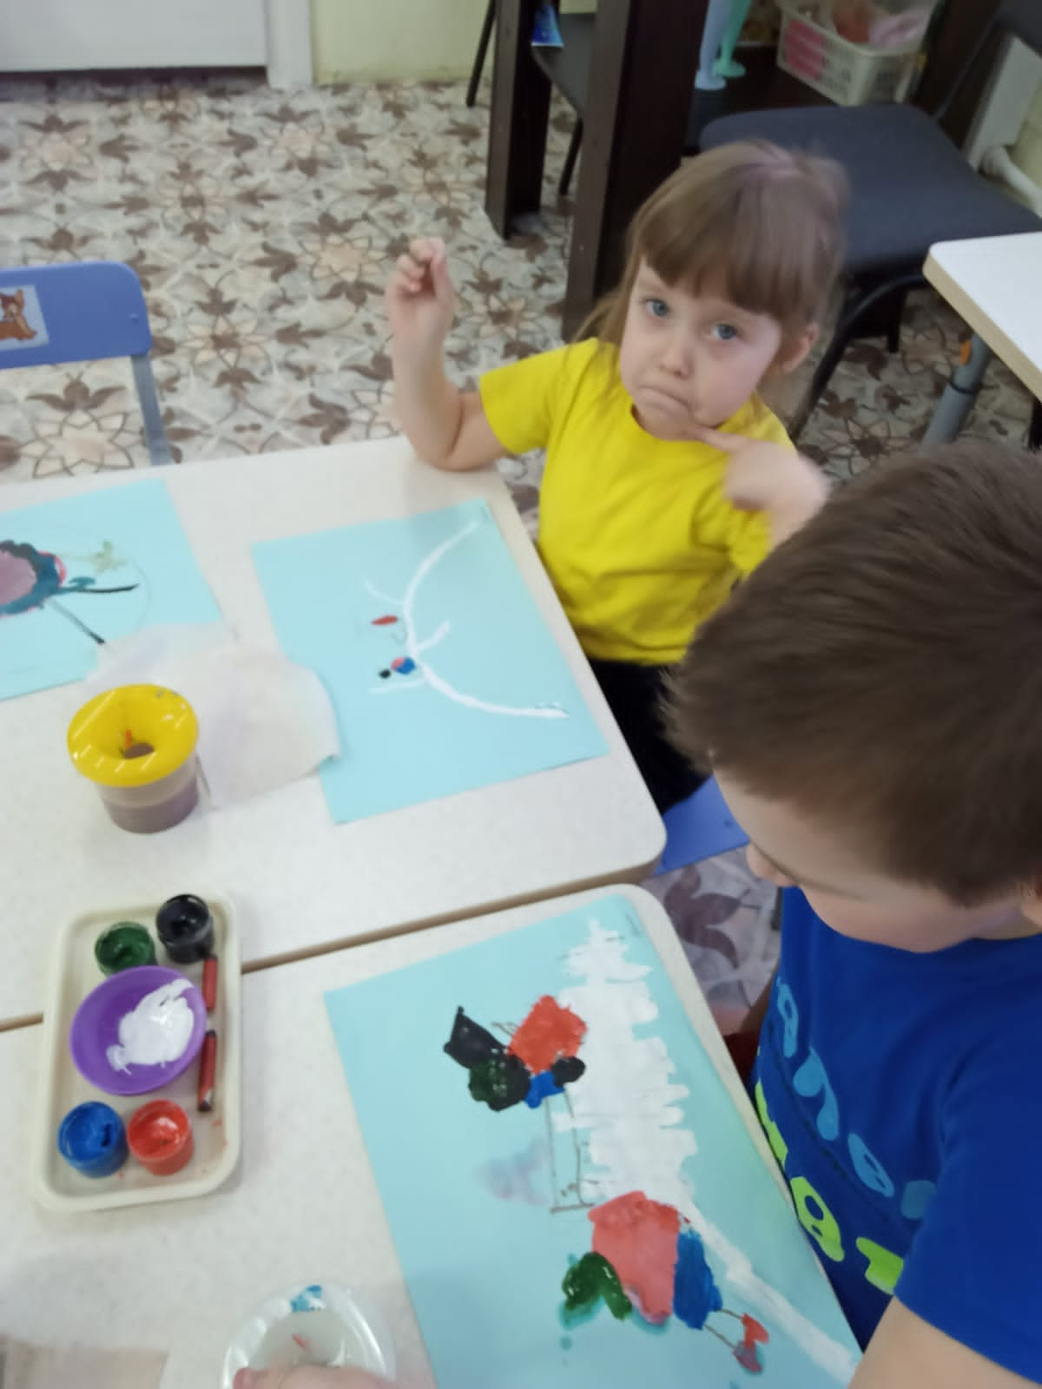 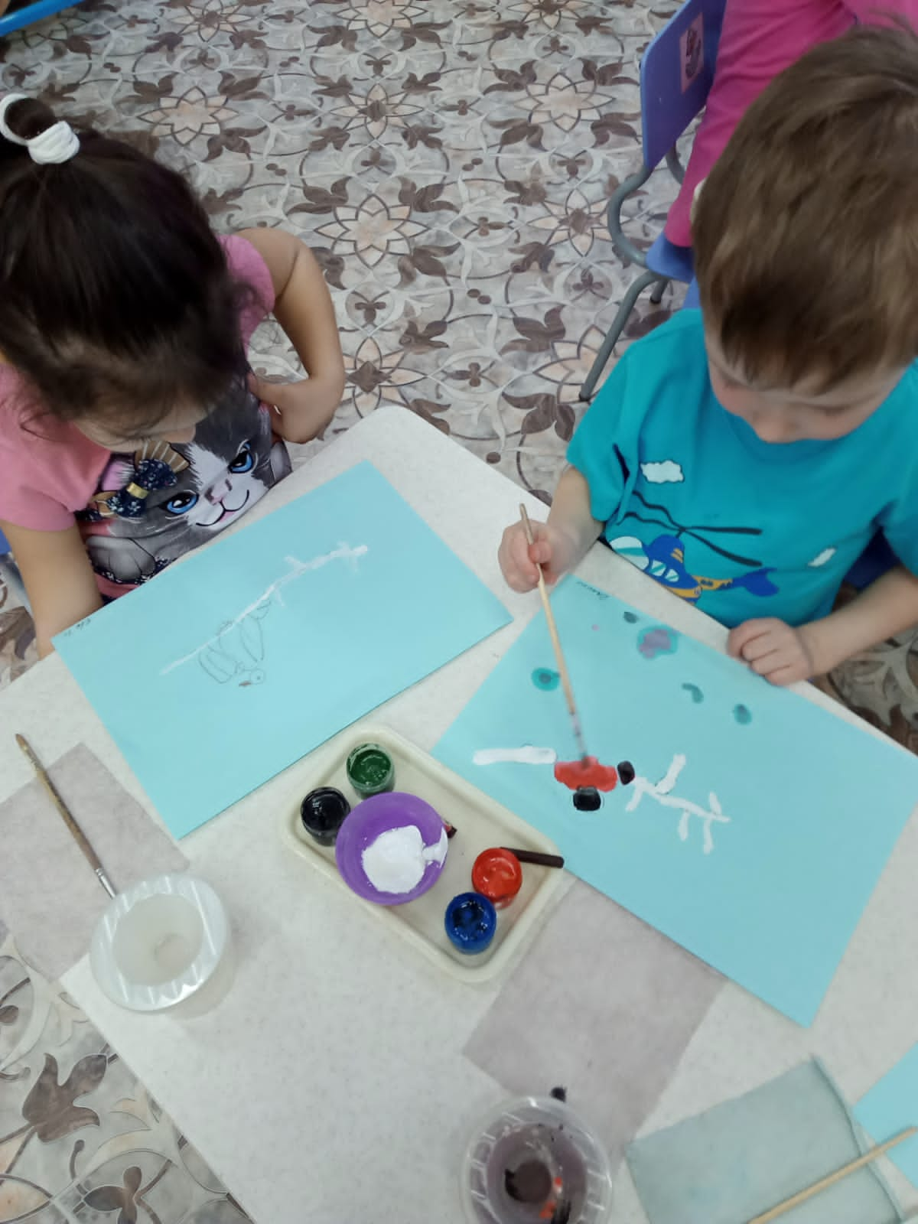

***Для сотрудников детского сада была проведена познавательная совместная деятельность «Путешествие в страну математики»***

